Преузето са www.pravno-informacioni-sistem.rs
1821
На основу члана 34. став 7. Закона о подстицајима у пољопривреди и руралном развоју („Службени гласник РС”, бр. 10/13, 142/14, 103/15 и 101/16),
Министар пољопривреде, шумарства и водопривреде доноси
ПРАВИЛНИК
о подстицајима програмима за унапређење конкурентности за инвестиције у физичку имовину пољопривредног газдинства кроз подршку подизања вишегодишњих производних засада воћака и хмеља
I. УВОДНЕ ОДРЕДБЕ
Члан 1.
Овим правилником ближе се прописују врсте подстицаја програмима за унапређење конкурентности који обухватају инвестиције у физичку имовину пољопривредног газдинства кроз подстицање подизања вишегодишњих производних засада воћака и хмеља (у даљем тексту: подстицаји за подизање производних засада), услови, начин остваривања права на подстицаје за подизање производних засада, образац захтева за остваривање права на подстицаје, максимални износ по кориснику подстицаја за подизање производних засада и по појединој врсти подстицаја.
Програми подршке за подизање производних засада
Члан 2.
Подстицаји за подизање производних засада обухватају подршку програмима, који се односе на:
1) подршку подизања нових производних засада са савременом технологијом гајења воћака и хмеља, без наслона и са наслоном;
2) припрему земљишта за подизање производних засада из тачке 1. овог члана.
II. ВРСТЕ ПОДСТИЦАЈА ЗА ПОДИЗАЊЕ ПРОИЗВОДНИХ ЗАСАДА
Члан 3.
Подстицаји за подизање производних засада, у зависности од програма подршке из члана 2. овог правилника, јесу подстицаји за:
1) набавку садница воћака и хмеља;
2) набавку наслона за производне засаде;
припрему, обраду земљишта, копање јамића за садњу и садњу (у даљем тексту: припрема земљишта), односно за набавку супстрата са сертификатом за производне засаде боровнице и/или малине, са постављеним садницама боровница и/или малина у саксијама/врећама, као и супстрата за класичне засаде боровница и/или малина на банковима;
4) хемијску анализу земљишта са препоруком ђубрења земљишта за садњу, односно испитивање механичког састава земљишта (у даљем тексту: анализа земљишта).
Подстицаји за набавку садница воћака и хмеља
Члан 4.
Подстицаји за набавку садница воћака и хмеља обухватају подршку подизању нових производних засада са савременом технологијом гајења воћака и хмеља без наслона и са наслоном, кроз накнаду прихватљивих трошкова набавке садница воћака и хмеља, у складу са овим правилником.
Прихватљиви трошкови набавке садница воћака и хмеља одобравају се као накнада дела трошкова купљених, плаћених и посађених садница, односно постављених садница боровница и/или малина у саксијама/врећама са супстратом, у одговарајућем процентуалном износу без урачунатог пореза на додату вредност, у складу са посебним прописом који доноси Влада за сваку буџетску годину (у даљем тексту: посебни пропис Владе).
Прихватљиви трошкови из става 2. овог члана односе се на набавку стандардних и стандардних СА садница (у даљем тексту: стандардне саднице) или сертификованих садница воћака и хмеља, које су набављене од правног лица, односно предузетника уписаних у Регистар произвођача садног материјала, у складу са законом којим се уређује садни материјал воћака и хмеља, које су посађене, односно постављене саднице боровница и/или малина у саксијама/врећама са супстратом у одговарајућој густини садње по хектару, и које су примљене у одговарајућем проценту на тој површини до прихватљивих тржишних трошкова по садници, у складу са овим правилником.
Подстицаји за набавку садница домаћих и одомаћених сорти
Члан 5.
Ради подстицања подизања производних засада са српским домаћим и одомаћеним сортама, подстицаји за саднице воћака и хмеља, утврђени у складу са чланом 4. овог правилника, увећавају се у одговарајућем износу у складу са овим правилником, и то за: воћне засаде са домаћим сортама: кајсије (Новосадска касноцветна, Новосадска родна, НС-4, НС-6, Буда и Ружа); вишње (Шумадинка, Иво 45 и Леда); шљиве (Чачанска најбоља, Чачанска лепотица, Чачанска рана, Чачанска родна, Чачански шећер, Ваљевка, Јелица, Боранка, Милдора, Тимочанка, Крина, Позна плава, Златка, Нада, Петра и Дивна); крушке (Јунско злато, Јулијана, Анђелија и Иванино злато); јабуке (Чачанска позна, Рани делишес, Чадел, Гордана, Искра, Ивана, Семендриа и Јерина); брескве (Дора, Јулија, Лела, Маша и Ивана); малине (Градина и Крупна двородна); купине (Чачанска бестрна); ораха (Шампион, Срем, Тиса, Бачка и Мире) и одомаћеним сортама: дуње (Лесковачка и Врањска); јабуке (Будимка и Колачара); шљиве (Ранка и Пожегача); вишње (Облачинска), ораха (селекција Расна) и дрена (домаћи дрен крупноплодна селекција).
Подстицаји за набавку наслона
Члан 6.
Подстицаји за набавку наслона и припадајућих елемената неопходних за постављање наслона, обухватају подршку подизању нових засада са савременом технологијом гајења воћака и хмеља уз наслон, и то кроз накнаду прихватљивих трошкова набавке дрвених, односно металних, односно пластичних, односно бетонских стубова, жице и анкера и припадајућих елемента неопходних за постављање наслона.
Прихватљиви трошкови набавке наслона и припадајућих елемената неопходних за постављање наслона одобравају се као накнада дела трошкова купљених, плаћених и постављених наслона, набављених од правних лица, односно предузетника уписаних у Регистар привредних субјеката, у одговарајућем процентуалном износу без урачунатог пореза на додату вредност, у складу са посебним прописом Владе.
Подстицаји за припрему земљишта
Члан 7.
Подстицаји за припрему земљишта обухватају подршку припреми земљишта за подизање производних засада, и то кроз накнаду прихватљивих трошкова за подривање, дрљање, тањирање, фрезирање, риголовање (дубока обрада) земљишта са минималном дубином обраде земљишта од 0,6 m (осим на песковитом земљишту где није потребно риголовање, односно подривање), односно са минималном дубином обраде (плитка обрада) земљишта од 0,3 m за производне засаде јагодастих врста воћака, осим за производни засад боровнице и/или малине са постављеним садницама боровница и/или малина у саксијама/врећама са супстратом, за класичан засад боровнице и/или малине и/или јагоде на банковима и постављање банкова (гредица) код боровнице и/или малине и/или јагоде, копање јамића за садњу, као и за саму садњу.
Прихватљиви трошкови припреме земљишта из става 1. овог члана одобравају се као накнада дела трошкова за припрему земљишта, извршену механизацијом од стране правних лица, односно предузетника уписаних у Регистар привредних субјеката, у одговарајућем процентуалном износу без урачунатог пореза на додату вредност до прихватљивих тржишних трошкова за агротехничке мере који су дати у Прилогу 1 – Табела агротехничких мера производног засада са прихватљивим тржишним трошковима по хектару/комаду, који је одштампан уз овај правилник и чини његов саставни део, у складу са посебним прописом Владе.
Изузетно од става 1. овог члана, накнада прихватљивих трошкова за производне засаде боровнице и/или малине са постављеним садницама боровница и/или малина у саксијама/врећама са супстратом, као и за класичне засаде боровница и/или малина на банковима за које се користи супстрат, обухвата набавку супстрата са сертификатом који се одобравају као накнада дела трошкова за припрему земљишта у одговарајућем процентуалном износу, без урачунатог пореза на додату вредност, у складу са посебним прописом Владе.
Подстицаји за анализу земљишта
Члан 8.
Подстицаји за анализу земљишта обухватају подршку припреми земљишта за подизање производних засада, кроз накнаду прихватљивих трошкова хемијске анализе са препоруком ђубрења земљишта за садњу, односно испитивање механичког састава земљишта од стране акредитованих субјеката за обављање послова лабораторијских анализа земљишта, и одобравају се као накнада дела трошкова за извршену анализу земљишта у одговарајућем процентуалном износу без урачунатог пореза на додату вредност у складу са посебним прописом Владе.
III. УСЛОВИ ЗА ОСТВАРИВАЊЕ ПРАВА НА ПОДСТИЦАЈЕ
Члан 9.
Ради остваривања права на подстицаје морају да буду испуњени одговарајући услови у погледу:
1) лица утврђених законом којим се уређују подстицаји у пољопривреди и руралном развоју (у даљем тексту: закон);
2) времена подизања засада;
3) земљишта;
4) површине под засадима воћака и хмеља уписане у Регистар пољопривредних газдинстава у складу са законом којим се уређује пољопривреда и рурални развој (у даљем тексту: Регистар);
5) површине производног засада;
6) сортне и здравствене исправности садница;
7) броја посађених садница, односно броја постављених садница боровнице и/или малине у саксијама/врећама са супстратом;
8) броја примљених садница.
Услови у погледу лица
Члан 10.
Право на подстицаје за подизање производних засада, у складу са законом и овим правилником, има:
1) физичко лице – носилац комерцијалног породичног пољопривредног газдинства (у даљем тексту: физичко лице);
2) предузетник;
3) правно лице, и то:
(1) привредно друштво,
(2) земљорадничка задруга,
(3) научноистраживачка организација, школа, задужбина, манастир и црква.
Услови за физичка лица
Члан 11.
Физичко лице остварује право на подстицаје ако:
1) је уписано у Регистар;
2) у Регистру има пријављене површине на којима су подигнути производни засади под одговарајућим културама (одговарајућа воћна врста из групе VI – воће и грожђе за коју подноси захтев, односно хмељ), у складу са Шифарником биљне производње и друге намене земљишних парцела (у даљем тексту: пријављене одговарајуће културе у складу са Шифарником).
Услови за предузетнике и правна лица
Члан 12.
Предузетник, односно правно лице остварује право на подстицаје ако:
1) је уписано у Регистар;
2) у Регистру има пријављене одговарајуће културе у складу са Шифарником;
3) је регистровано у Регистар привредних субјеката.
Лице из члана 10. тачка 3) подтачка (3) овог правилника остварује право на подстицаје ако испуњава услове из става 1. тач. 1) и 2) овог члана и ако је регистровано у други одговарајући регистар у складу са законом.
Услови у погледу времена подизања засада
Члан 13.
Право на подстицаје остварују се под условом да је нови производни засад подигнут:
1) у четвртом кварталу претходне календарске године;
2) у првом и другом кварталу текуће календарске године.
Изузетно од става 1. овог члана, право на подстицаје за производне засаде јагоде могу да се остваре под условом да су ти засади подигнути и у трећем кварталу текуће календарске године.
Услови у погледу земљишта
Члан 14.
Право на подстицаје остварује се под условом да су испуњени одговарајући услови у погледу земљишта на којима су подигнути производни засади, и то:
1) да су катастарске парцеле на којима су подигнути производни засади у својини лица из члана 10. овог правилника или на тим парцелама имају право закупа, односно право коришћења на основу уговора о закупу, односно уговора о коришћењу, овереног код надлежног органа, закљученог са физичким лицем, на период од најмање седам година за производне засаде воћака и хмеља, односно за период од најмање две године за производне засаде јагоде, рачунајући годину од које се остварује право на подстицаје. Ако су катастарске парцеле на којима су подигнути производни засади у заједничкој имовини супружника, потребна је сагласност супружника оверена код надлежног органа;
2) да се земљиште користи на основу уговора о закупу који је закључен са министарством надлежним за послове пољопривреде (у даљем тексту: министарство), црквом или манастиром за производне засаде из тачке 1) овог става;
3) да у моменту подношења захтева за остваривање права на подстицаје није под теретом (хипотеком, плодоуживање и друго), осим у случајевима када је хипотека успостављена у корист наменског пољопривредног кредита или да је покренут поступак за скидање терета који се мора окончати најкасније до краја текуће године у односу на годину када је поднет захтев за остваривање права на подстицаје;
4) да се по неком другом основу не користе подстицајна средстава за подизање истих производних засада воћака и хмеља на истој катастарској парцели;
5) да је пре подизања производног засада, у току претходне или текуће године, на катастарским парцелама извршена хемијска анализа земљишта са препоруком ђубрења за одговарајућу воћну врсту, односно хмељ, осим за производни засад боровнице и/или малине са постављеним садницама боровница и/или малина у саксијама/врећама са супстратом;
6) да је извршено подривање, дрљање, тањирање, фрезирање, риголовања (дубока обрада) земљишта са минималном дубином обраде земљишта од 0,6 m (осим на песковитом земљишту где није потребно риголовање, односно подривање), односно са минималном дубином обраде (плитка обрада) земљишта од 0,3 m за производне засаде јагодастих врста воћака;
7) да производни засад боровнице и/или малине са постављеним садницама боровница и/или малина у саксијама/врећама са супстратом, односно класични засади боровница и/или малина на банковима за које се користи супстрат, поседује сертификат супстрата;
8) да производни засад јагода није подигнут по систему вертикалне технологије гајења;
9) ако је производни засад воћа подигнут у систему комбиноване (мешовите) садње, подстицај се може остварити за једну воћну врсту тог засада у складу са густином садње која је прописана чланом 17. овог правилника.
Услови у погледу површине под засадима воћака и хмеља уписане у Регистар
Члан 15.
Право на подстицаје остварује се под условом да подносилац захтева у Регистру има уписано мање од 2 ha јагодастих врста воћака или хмеља, односно мање од 5 ha јабучастих, коштичавих, језграстих и осталих дрвенастих врста воћака.
Услови у погледу најмање и највеће површине производног засада за који се подноси захтев за подстицаје
Члан 16.
Право на подстицаје остварује се за један или више подигнутих производних засада, а површина сваког производног засада треба да буде у распону:
1) од 0,1 ha до 2 ha за сваку врсту јагодастих воћака и хмеља, а за шумску јагоду од 0,05 ha до 2 ha;
2) од 0,2 ha до 5 ha за сваку врсту јабучастих, коштичавих, језграстих и осталих дрвенастих воћака.
Производни засад може да се налази на једној или више катастарских парцела, али катастарске парцеле морају да се налазе једна поред друге и да чине једну целину.
Услови у погледу броја посађених садница
Члан 17.
Производни засад са савременом технологијом гајења мора да испуњава и одговарајуће услове у погледу густине садње (броја посађених садница) за сваку воћну врсту и хмељ, који су дати у Прилогу 2 – Табела густине садње производног засада са прихватљивим тржишним трошковима по садници (у даљем тексту: Табела), који је одштампан уз овај правилник и чини његов саставни део.
Услови у погледу примљених садница
Члан 18.
Право на подстицаје остварује се под условом да је примљено најмање 90% од посађених садница, односно постављених садница боровнице и/или малине у саксијама/врећама са супстратом рачунајући од укупног броја посађених садница по производном засаду из Табеле и ако су саднице здравствено и сортно исправне.
IV. НАЧИН ОСТВАРИВАЊА ПРАВА НА ПОДСТИЦАЈЕ
Подношење захтева за остваривање права на подстицаје за подизање производних засада
Члан 19.
Право на подстицаје за подизање производних засада остварује се тако што правно лице, предузетник и физичко лице из члана 10. овог правилника (у даљем тексту: подносилац захтева), у складу са законом и овим правилником, подноси захтев на Обрасцу – Захтев за коришћење подстицаја за подизање вишегодишњих производних засада воћака и хмеља (у даљем тексту: Захтев), који је одштампан уз овај правилник и чини његов саставни део.
Захтев се подноси министарству – Управи за аграрна плаћања (у даљем тексту: Управа), од 1. марта до 31. јула текуће календарске године, а за производне засаде јагода подигнуте у трећем кварталу текуће календарске године до 30. септембра текуће календарске године.
Подносилац захтева може да оствари право на подстицаје подношењем само једног Захтева у складу са ставом 2. овог члана.
Изузетно од става 3. овог члана, за производне засаде јагода подигнуте у трећем кварталу текуће календарске године може се поднети још један захтев у истој календарској години у складу са ставом 2. овог члана.
Документација уз Захтев
Члан 20.
За остваривање права на подстицаје потребна је следећа документација:
1) рачун на име подносиоца захтева о плаћеном износу за куповину садница воћака и хмеља плаћених у току претходне, односно у току текуће календарске године у којој се подноси Захтев, а до датума подношења Захтева;
2) рачун на име подносиоца захтева о плаћеном износу за припрему земљишта извршену у току претходне или текуће календарске године у којој се подноси Захтев, а за производне засаде боровнице и/или малине са постављеним садницама боровница и/или малине у саксијама/врећама са супстратом, односно за супстрат за класичне засаде боровница и/или малина на банковима, доставља се рачун на име подносиоца захтева о плаћеном износу за супстрат, до датума подношења Захтева;
3) рачун на име подносиоца захтева о плаћеном износу за анализу земљишта извршену у току претходне или текуће календарске године, до датума подношења Захтева;
4) рачун на име подносиоца захтева о плаћеном износу за набавку наслона и припадајућих елемента неопходних за постављање наслона, односно предрачун на име подносиоца захтева за планирану набавку наслона и припадајућих елемента неопходних за постављање наслона;
5) извод из Регистра привредних субјеката за правна лица, односно предузетнике не старији од шест месеци;
6) копија плана у размери 1:1.000, 1:2.500, 1:2.800 или 1:2.880 и извод из катастра непокретности са подацима о власништву, теретима и ограничењима (препис листа непокретности, ако је успостављен нови операт, односно препис поседовног листа, ако није успостављен нови операт), односно извод из земљишних књига (где није успостављен катастар непокретности) за све катастарске парцеле које су предмет Захтева;
7) сертификат супстрата за производни засад боровнице и/или малине са постављеним садницама боровница и/или малина у саксијама/врећама са супстратом, односно за супстрат за класичне засаде боровница и/или малина на банковима;
8) инвестициона сагласност, односно одобрење министарства за подизање вишегодишњих засада на закупљеном пољопривредном земљишту у државној својини, осим за засаде јагоде;
9) уговор о закупу, односно коришћењу ако је производни засад подигнут на закупљеном земљишту или земљишту за које је склопљен уговор о коришћењу оверен код надлежног органа;
10) сагласност супружника оверена код надлежног органа, ако су катастарске парцеле на којима су подигнути производни засади у заједничкој имовини супружника.
Рачун из става 1. тач. 1)–4) овог члана мора да гласи на име подносиоца захтева на коме је јасно исказана основна цена коштања, ПДВ и укупна цена плаћених трошкова. Уз рачун прилаже се фискални исечак односно оверена потврда о преносу средстава односно оверен извод из банке, као доказ о извршеној уплати.
Изузетно од става 2. овог члана уз рачун из става 1. тач. 1) и 4) овог члана прилаже се и отпремница (за домаће саднице, за набавку наслона са припадајућим елементима неопходним за њихово постављање) или јединствена царинска исправа (за увозне саднице, за набавку из увоза наслона са припадајућим елементима неопходним за њихово постављање).
Ако издавалац рачуна није у систему ПДВ-а, тај податак мора да буде јасно наведен на рачуну.
Сва потребна документа морају да гласе на подносиоца захтева и прилажу се у оригиналу или као оверена копија.
Документа издата на страном језику морају да буду преведена на српски језик код овлашћеног судског тумача.
Документацију из става 1. тач. 5), 6) и 8) овог члана, Управа прибавља по службеној дужности у складу са законом којим се уређује општи управни поступак.
Обрада података из Захтева
Члан 21.
Обраду података из Захтева врши Управа у складу са законом и овим правилником, и то увидом у Захтев и приложену документацију, упоређивањем тих података и по потреби увидом у друге одговарајуће податке, ради утврђивања испуњености услова утврђених овим правилником (у даљем тексту: административна контрола података).
Ако се у поступку административне контроле података утврди усклађеност података из става 1. овог члана и испуњеност формалних услова за остваривање права на подстицаје, Захтев се доставља надлежној инспекцији ради прегледа производног засада и постављених наслона на терену, која врши увид у документацију о пореклу садног материјала, односно о сортној и здравственој исправности садница, утврђује број примљених садница, сачињава записник о извршеном прегледу производних засада и постављених наслона (у даљем тексту: први контролни преглед).
Доношење решења
Члан 22.
Управа после извршеног првог контролног прегледа и утврђивања испуњености услова за остваривање права на подстицаје, у складу са законом, решењем утврђује право на коришћење подстицаја за подизање производних засада од стране подносиоца захтева (у даљем тексту: корисник подстицаја).
Решењем из става 1. овог члана нарочито се уређује да корисник подстицаја спроведе агротехничке мере (неге, одржавања и заштите производних засада у периоду од седам година, односно две године за засаде јагоде), као и да постави наслон за производне засаде са наслоном код којих нису наслони постављени у првој години и да достави документацију за набавку наслона у складу са овим правилником до 30. јуна наредне године.
Спровођење агротехничких мера код производних засада јагода завршава се са 30. јуном друге године рода, односно експлоатације засада.
Исплата подстицаја
Члан 23.
Подстицаји се исплаћују на основу решења из члана 22. овог правилника, по редоследу подношења Захтева, до износа утврђеног у складу са посебним прописом Владе.
Управа исплаћује подстицаје на наменски рачун корисника подстицаја, на основу донетог решења као једнократна исплата.
За производне засаде са наслоном који нису постављени у првој години, односно у години подношења Захтева, исплата се врши у две рате, а друга рата се исплаћује наредне године, након постављања наслона и достављања документације из члана 20. ст. 2. и 3. овог правилника у складу са достављеним предрачуном и извршеног другог контролног прегледа од стране надлежног инспектора.
Ако се достави рачун са већим износом од износа из достављеног предрачуна, исплата друге рате врши се на основу износа за ову врсту подстицаја утврђеног решењем из става 1. овог члана.
Ако је износ на рачуну мањи од износа из достављеног предрачуна, исплата друге рате врши се у складу са плаћеним износом из рачуна.
Ако се у року из члана 22. став 2. овог правилника не достави документација за наслоне губи се право на одобрени део подстицаја за ту врсту подстицаја.
V. МАКСИМАЛНИ ИЗНОСИ ПОДСТИЦАЈА
Члан 24.
Корисник подстицаја остварује право на подстицаје у одговарајућем процентуалном износу од вредности реализоване инвестиције, зависно од места инвестиције, односно подручја где је засад подигнут, а у складу са законом којим се уређују подстицаји у пољопривреди и руралном развоју, односно посебним прописом којим се уређује расподела подстицаја у пољопривреди и руралном развоју.
Максимални износ подстицаја по кориснику подстицаја износи 3.000.000 динара.
Максимални износи подстицаја за подизање производних засада, у зависности од врсте подстицаја, јесу:
1) за набавку садница воћака и хмеља – 2.500.000 динара;
2) за набавку наслона – 825.000 динара;
3) за припрему земљишта, односно за набавку супстрата са сертификатом за производне засаде боровнице и/или малине са постављеним садницама боровница и/или малина у саксијама/врећама, односно за супстрат за класичне засаде боровница и/или малина на банковима – 375.000 динара;
4) за хемијску анализу земљишта, односно испитивање механичког састава земљишта – 100.000 динара.
Ако се подстицаји из става 3. тачка 1) овог члана односе на производне засаде са домаћим и одомаћеним сортама воћака из члана 5. овог правилника подстицаји се увећавају за 100.000 динара по хектару подигнутог производног засада.
VI. ПРЕЛАЗНЕ ОДРЕДБЕ
Члан 25.
Захтеви за остваривање права на подстицаје за вишегодишње производне засаде воћака и хмеља чије је подизање започето у трећем и четвртом кварталу 2020. године, као и првом кварталу 2021. године, односно до дана ступања на снагу овог правилника, решаваће се у складу са Правилником о подстицајима програмима за унапређење конкурентности за инвестиције у физичку имовину пољопривредног газдинства кроз подршку подизања вишегодишњих производних засада воћака, винове лозе и хмеља („Службени гласник РСˮ, бр. 37/17, 44/18 – др. закон, 3/19, 36/19 и 84/20 – др. правилник).
Члан 26.
Изузетно од члана 19. став 2. овог правилника, у 2021. години, Захтев се подноси од 1. маја до 31. јула 2021. године, а за производне засаде јагода подигнуте у трећем кварталу текуће календарске године до 30. септембра 2021. године.
VII. ЗАВРШНЕ ОДРЕДБЕ
Члан 27.
Даном ступања на снагу овог правилника престаје да важи Правилник о подстицајима програмима за унапређење конкурентности за инвестиције у физичку имовину пољопривредног газдинства кроз подршку подизања вишегодишњих производних засада воћака, винове лозе и хмеља („Службени гласник РСˮ, бр. 37/17, 44/18 – др. закон, 3/19, 36/19 и 84/20 – др. правилник).
Члан 28.
Овај правилник ступа на снагу наредног дана од дана објављивања у „Службеном гласнику Републике Србијеˮ.
Број 110-00-56/2021-09
У Београду, 20. априла 2021. године
Министар,
Бранислав Недимовић, с.р.
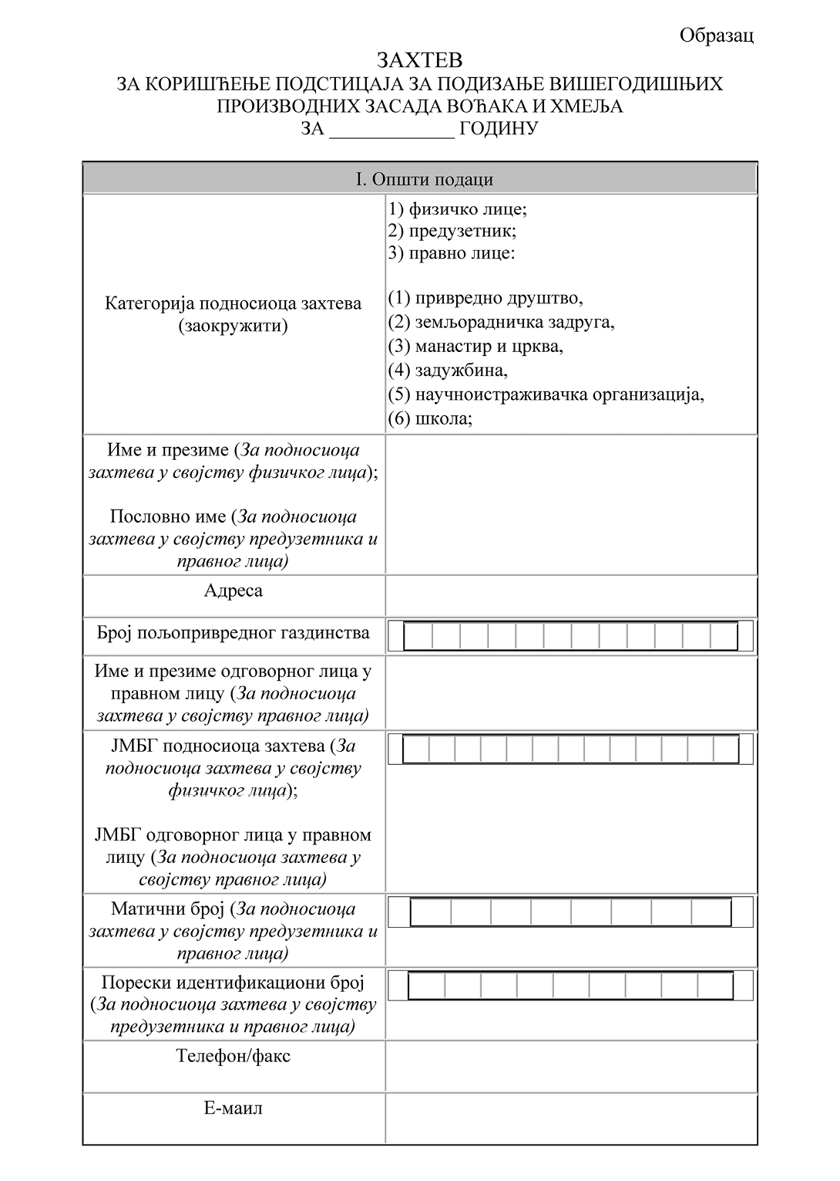
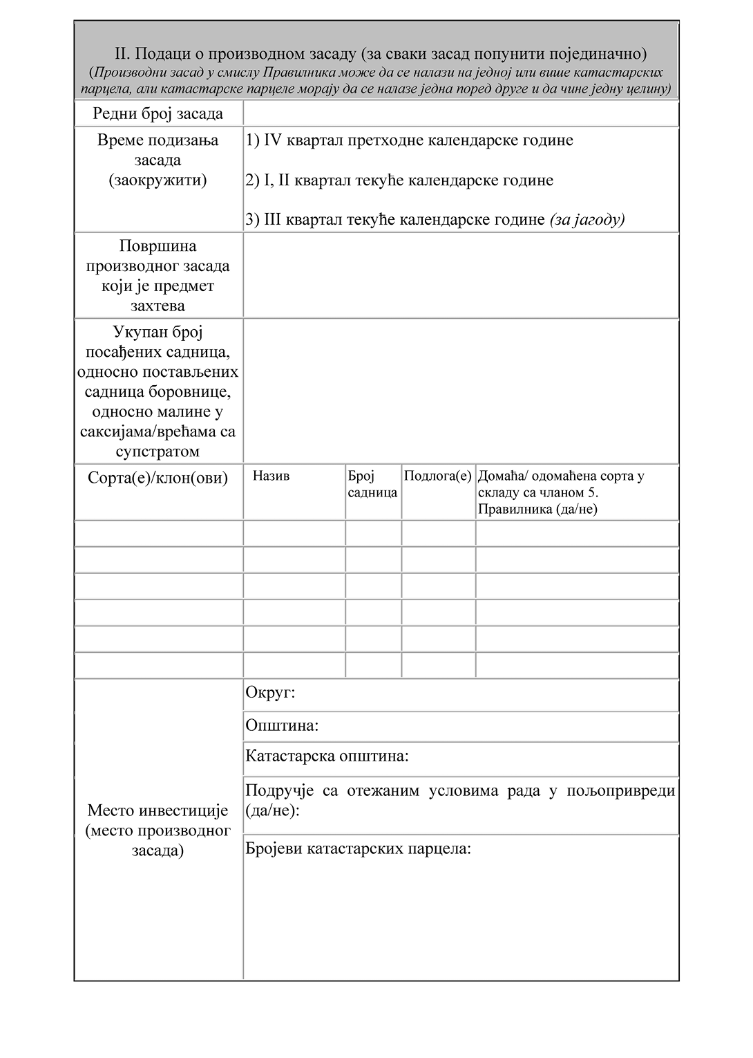
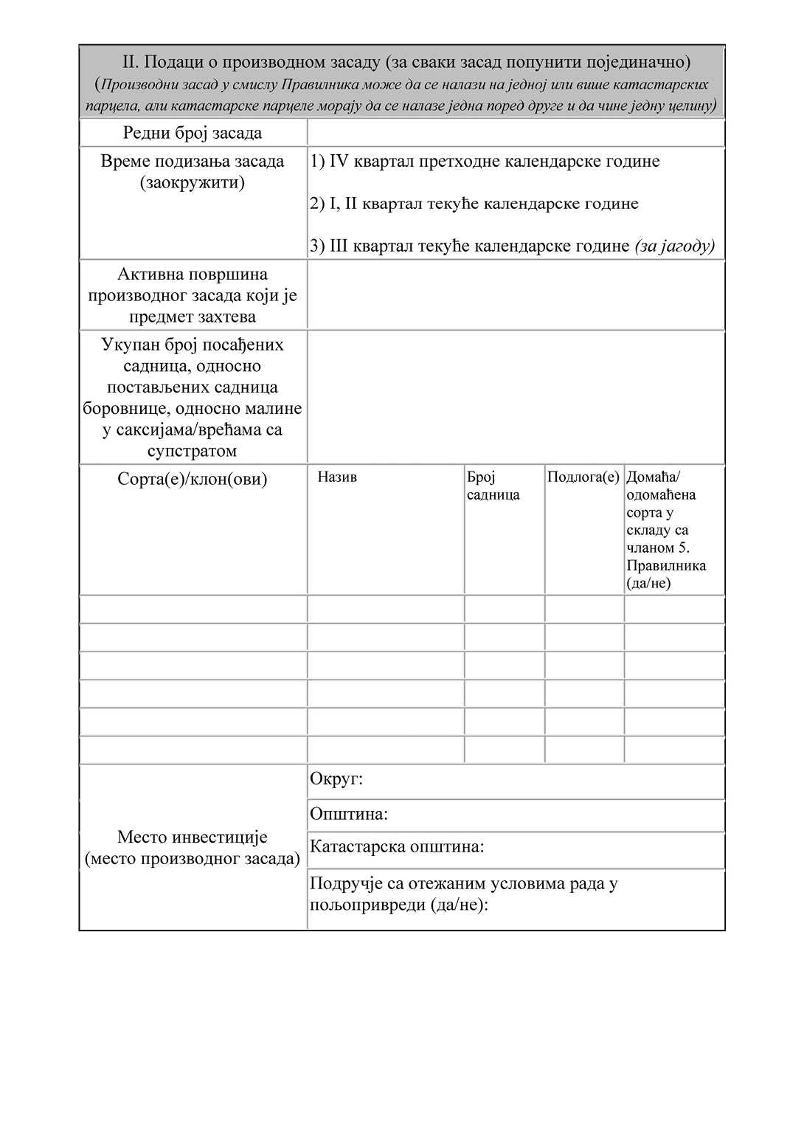
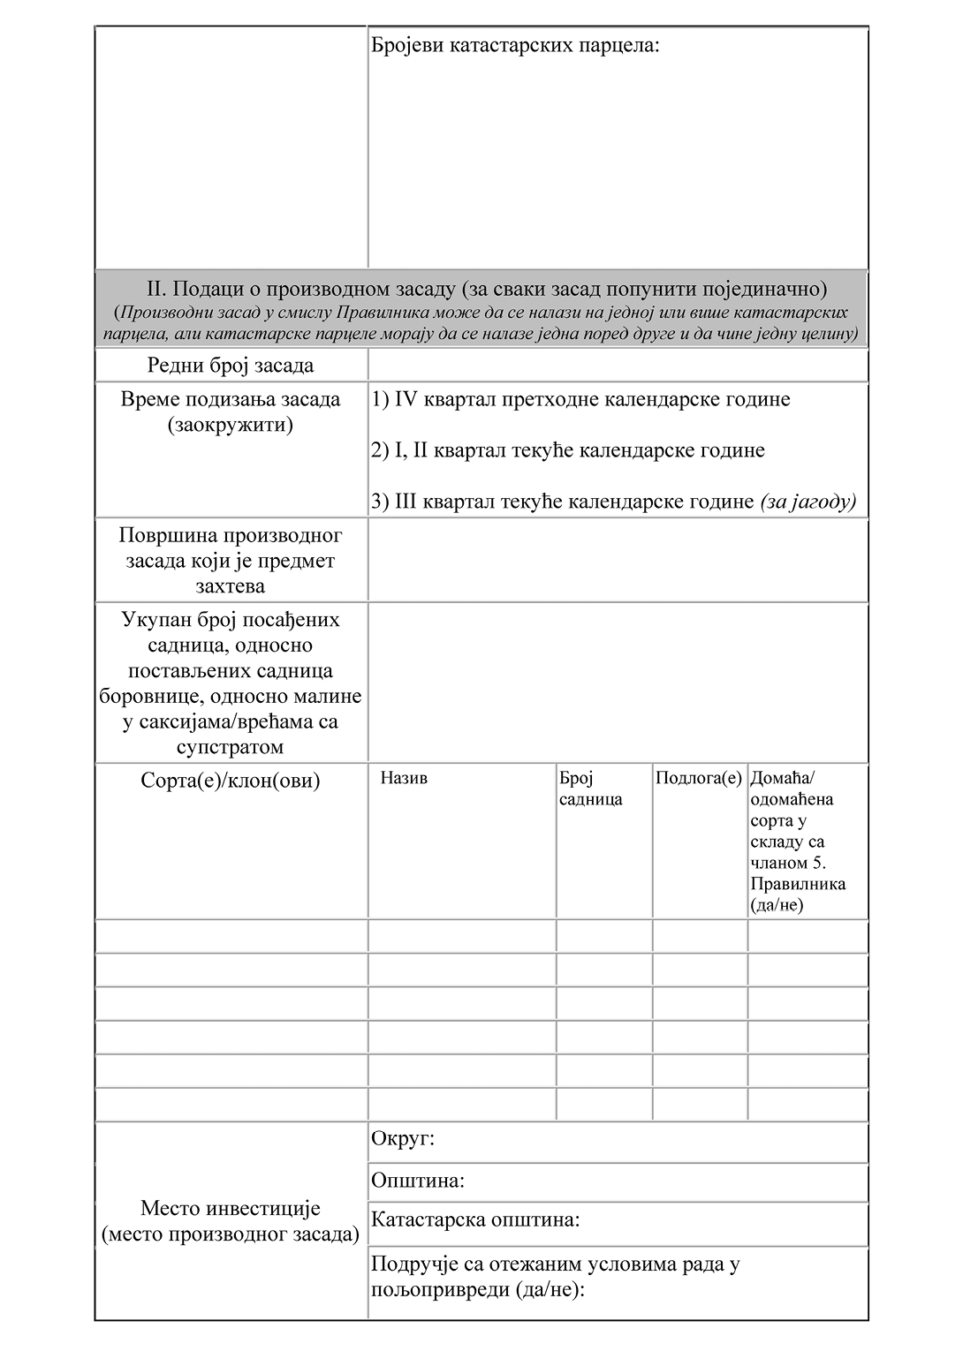
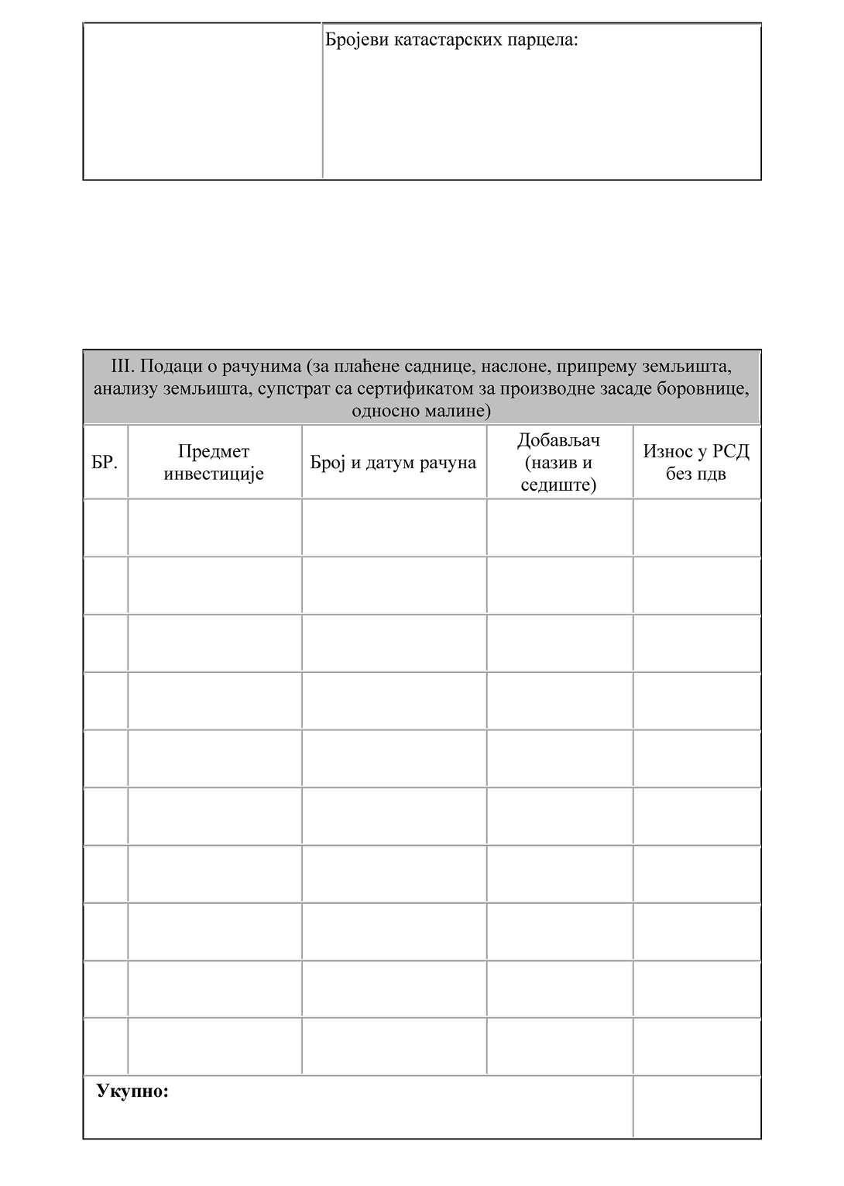
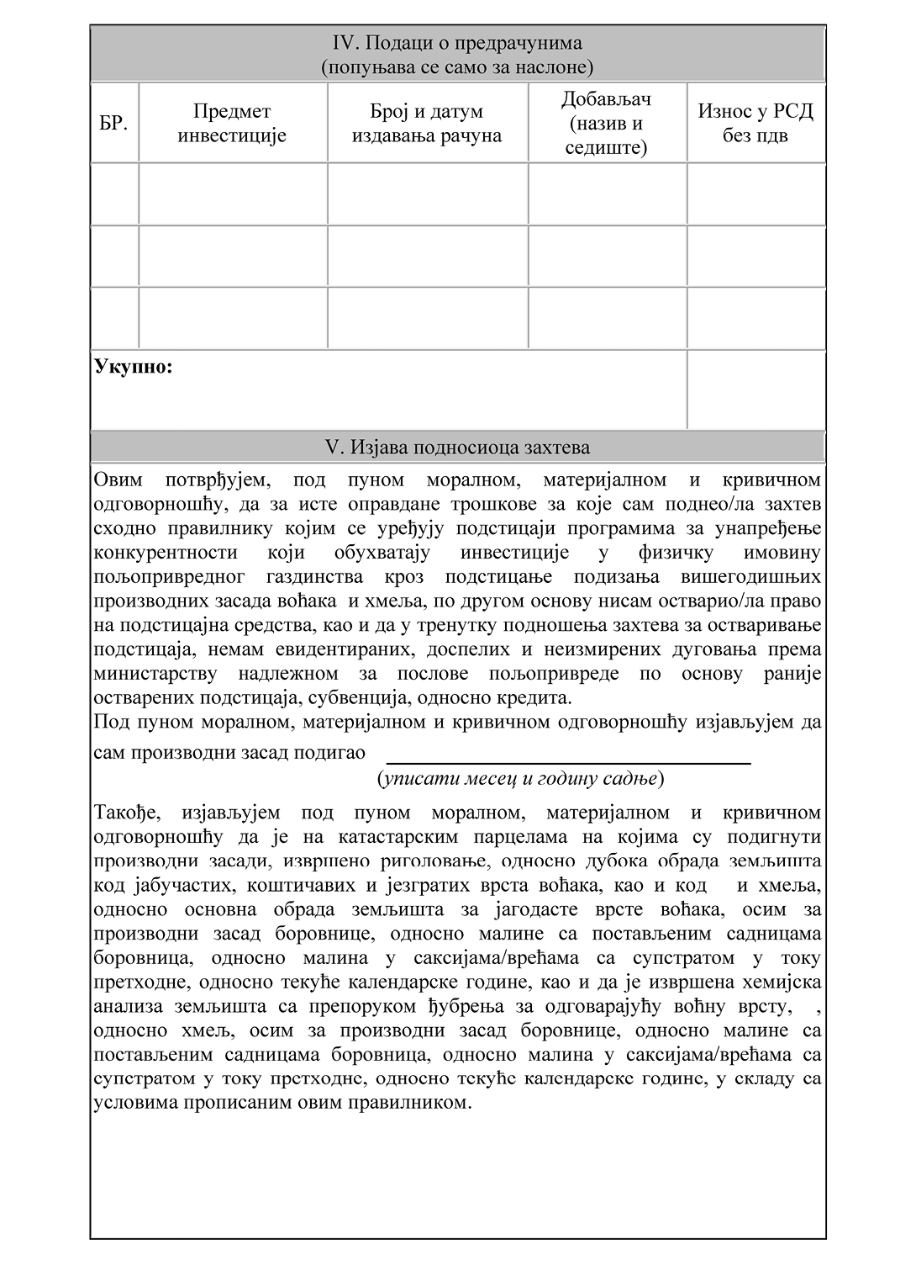
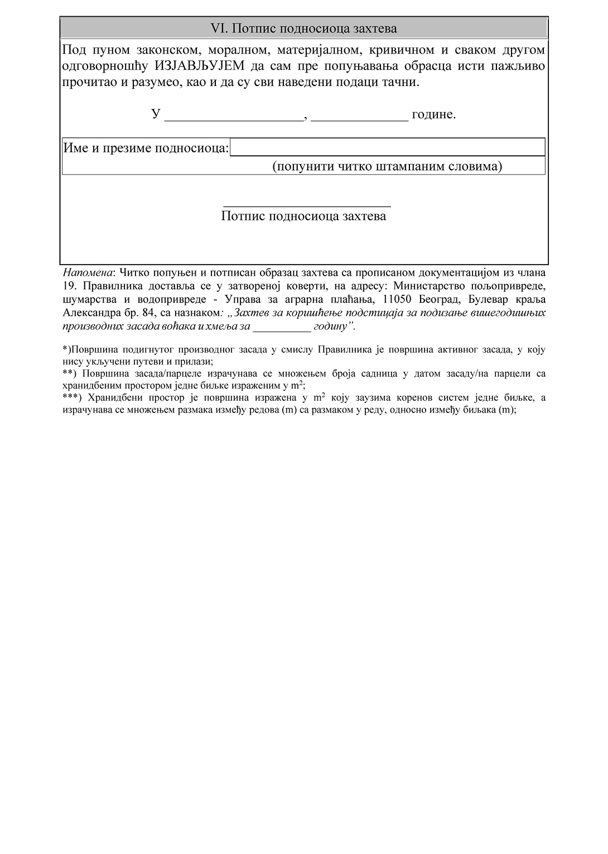

Прилог 1.
ТАБЕЛА АГРОТЕХНИЧКИХ МЕРА У ПРОИЗВОДНИМ ЗАСАДИМА СА ПРИХВАТЉИВИМ ТРЖИШНИМ ТРОШКОВИМА ПО ХЕКТАРУ/КОМАДУ
Ред.  број | Агротехничке мере | Јединица мере | Прихватљиви * тржишни трошкови (дин)
1. | Дрљање, допунска обрада (10–20cm) | хектар | 2.700
2. | Тањирање, допунска обрада (10–20cm) | хектар | 3.700
3. | Фрезирање, допунска обрада (10–20cm) | хектар | 7.700
4. | Подривање, растресање (35–70cm) | хектар | 5.800
5. | Плитка обрада (30–59cm) | хектар | 6.000
6. | Дубока обрада (60–120cm) | хектар | 85.000
7. | Постављање банкова (гредица) | хектар | 45.000
8. | Копање јамића и садња, дрвенасто воће | комада | 50
9. | Копање јамића и садња, јагодасто воће | комада | 25
* Накнада прихватљивих трошкова за производни засад воћака и хмеља остварује се на основу врсте агротехничке мере и цене за услугу спровођења агротехничке мере из рачуна, а до износа прихватљивих тржишних трошкова по хектару, односно комаду утврђених у Табели.
Прилог 2.
ТАБЕЛА ГУСТИНЕ САДЊЕ ПРОИЗВОДНОГ ЗАСАДА СА ПРИХВАТЉИВИМ ТРЖИШНИМ ТРОШКОВИМА ПО САДНИЦИ
Ред.  број | Производни засад воћака и хмеља *) | Минималан број посађених садница по хектару | Максималан број посађених садница по хектару | Прихватљиви тржишни трошкови по садници**)
1. | јабука на вегетативној подлози | 1.600 | 6.250 | 240
2. | јабука на генеративној подлози | 400 | 1.000 | 240
3. | крушка на вегетативној подлози без посредника | 1.250 | 4.500 | 270
4. | крушка на вегетативној подлози са посредником | 1.250 | 4.500 | 300
5. | крушка на генеративној подлози | 800 | 1.600 | 270
6. | дуња | 600 | 1.200 | 300
7. | мушмула | 600 | 1.200 | 300
8. | шљива на вегетативној подлози | 1.200 | 2.500 | 300
9. | шљива на генеративној подлози | 400 | 1.500 | 240
10. | бресква | 800 | 1.600 | 250
11. | нектарина | 800 | 1.600 | 250
12. | кајсија без посредника | 400 | 1.250 | 270
13. | кајсија са посредником | 400 | 1.205 | 300
14. | трешња на вегетативној подлози | 800 | 5.000 | 600
15. | трешња на генеративној подлози | 400 | 1.000 | 700
16. | вишња на вегетативној подлози | 800 | 2.500 | 200
17. | облачинска вишња | 800 | 2.500 | 120
18. | вишња на генеративној подлози | 600 | 1.800 | 300
19. | ораха на генеративној подлози | 90 | 340 | 1.500
20. | леска на генеративној подлози | 300 | 1.250 | 500
21. | изданачка лескана на сопственој подлози | 400 | 1.250 | 200
22. | бадем | 300 | 500 | 300
23. | остале дрвенасте врсте воћака | 400 | 4.500 | 200
24. | јагоде | 40.000 | 65.000 | 35
25. | малина са двородним сортама | 6.500 | 25.000 | 120
26. | малина са једнородним сортама | 10.000 | 25.000 | 120
27. | купина | 2.000 | 4.000 | 120
28. | рибизла | 1.600 | 5.000 | 180
29. | огрозд | 1.600 | 3.500 | 180
30. | боровница, класичан узгој | 2.200 | 4.500 | 500
31. | брусница | 20.000 | 110.000 | 260
32. | аронија | 2.000 | 4.200 | 200
33. | остале јагодасте врсте воћака | 1.600 | 18.000 | 100
34. | хмељ | 2.000 | 7.000 | 100
35. | дрен на генеративној подлози | 400 | 650 | 600
36. | шипурак | 1.500 | 2.500 | 200
37. | шумска јагода | 30.000 | 50.000 | 40
38. | саднице малина у саксијама/врећама са супстратом | 10.000 | 25.000 | 300
39. | саднице боровница у саксијама/врећама са супстратом | 4.100 | 5.600 | 800

Напомене:
*) Сорте или клонови производног засада воћака и хмеља морају да буду уписани у Регистар сорти пољопривредног биља у складу са законом којим се уређује признавање сорти пољопривредног биља;
**) Накнада прихватљивих трошкова за производни засад воћака и хмеља остварује се на основу броја посађених садница и цене садница из рачуна, а до износа прихватљивих тржишних трошкова по садници утврђених у Табели.

